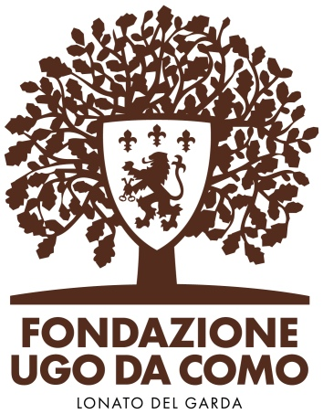

Si è concluso a Lonato il progetto “ESSAYS. Residenza per traduttori”.

Assegnato a Michael Moore, uno dei partecipanti,

un importante premio del Ministero degli Esteri

per la traduzione e diffusione sul mercato americano de I Promessi Sposi.

Si è concluso alla Fondazione Ugo Da Como di Lonato del Garda il progetto internazionale Essays, residenza estiva per traduttori stranieri di libri italiani specializzati in particolare nel settore della saggistica e della pubblicistica di divulgazione scientifica, medica, di tecnologia, letteratura, sociologia e filosofia.

Nel corso del mese di luglio negli spazi della Casa del Podestà, già dimora del Senatore Ugo Da Como, un selezionato gruppo di sei traduttori stranieri professionisti, provenienti dagli Stati Uniti, dalla Francia e dalla Germania, ha avuto modo di confrontarsi con scrittori, giornalisti, docenti universitari, associazioni italiane di traduttori, editori e responsabili di case editrici sul tema della traduzione e sulla diffusione della letteratura e del libro italiano nel mondo.

L’iniziativa, condotta per il secondo anno dalla Fondazione sulla base di un accordo di collaborazione con il Centro per il Libro e la Lettura del nostro Ministero della Cultura, ha visto un diretto coinvolgimento del Ministero degli Affari Esteri e della Cooperazione Internazionale e della Fondazione Goffredo e Maria Bellonci che ha consentito l’organizzazione di due selezionatissime serate aperte al pubblico con la presentazione della Cinquina dei finalisti e poi dell’opera vincitrice del Premio Strega 2023.

In chiusura dell’intero progetto, una informazione trapelata nei giorni scorsi e ora ufficialmente confermata e pubblicata sul sito della Farnesina, consente di trarre un bilancio ancor più lusinghiero dell’intera iniziativa. Uno dei partecipanti alla residenza, Michael Moore, traduttore e interprete ufficiale presso la Rappresentanza Permanente d’Italia alle Nazioni Unite, ha ricevuto un importante premio dal nostro Ministero degli Esteri per il suo monumentale lavoro di traduzione in inglese e di diffusione sul mercato americano de I Promessi Sposi.

Raggiunto dalla notizia, Moore non nasconde la propria soddisfazione tanto più che ha presentato la propria candidatura per la residenza lonatese sulla base di un progetto ancor più ambizioso: tradurre anche “La storia della colonna infame” per la sua - purtroppo - drammatica attualità pure a quasi due secoli dalla prima pubblicazione. “Nel tradurre I Promessi Sposi, ho dedicato tutta la conoscenza, esperienza, e sensibilità - sia relative all’italiano e all’inglese - che ho accumulato nel corso della mia vita non solo lavorativa. E’ il minimo che meritava il capolavoro manzoniano. Vedere il romanzo letto e apprezzato nei paesi anglofoni è fonte di grande orgoglio per me. Ma vedere i miei sforzi riconosciuti in Italia dai massimi esperti dell’autore e ora dal Ministero degli Esteri e della Cooperazione Internazionale mi riempie di gioia e umiltà”.

Una soddisfazione che non manca di essere sottolineata all’unisono rispettivamente dal Presidente e dal Direttore della Fondazione Ugo Da Como, Sergio Onger, Giovanna Nocivelli e dal Direttore del Progetto Essays Giovanni Sciola, tutti pronti a rilanciare ed arricchire, assieme all’insostituibile staff della Fondazione, il progetto di residenza dei traduttori stranieri anche negli anni a venire.

CURIOSITÀ: nella Biblioteca della Fondazione Da Como una rara edizione dei Promessi Sposi
La Fondazione Ugo Da Como, tra le opere manzoniane a stampa della propria Biblioteca, conserva la rara edizione de I Promessi Sposi detta anche la "Quarantana": si tratta dell'edizione definitiva de I Promessi Sposi pubblicata nel 1840 e per questo nota come La Quarantana.
La Quarantana è l’unica edizione illustrata approvata direttamente da Alessandro Manzoni, non solo per il testo, ma anche per le illustrazioni elaborate dall'artista Francesco Gonin e impaginate in modo da funzionare rispetto al testo come vignette con relativa didascalia.
La grandissima fortuna delle immagini di Gonin coinvolse anche l'estro artistico dell'Architetto bresciano Antonio Tagliaferri che realizzò alcuni dipinti aventi come soggetto il Castello dell'Innominato.

Informazioni - Fondazione Ugo Da Como Via Rocca, 2 - Lonato del Garda (Brescia) Tel. 0309130060 - www.fondazioneugodacomo.it - info@fondazioneugodacomo.it

Ufficio Stampa - Studio Agorà - Marina Tagliaferri - tel. 0481 62385 - www.studio-agora.it - agora@studio-agora.it

